Сольфеджио
1 класс

7,14 мая 2020 г.-1А,1Г
8,15 мая 2020г.-1Б
6,13 мая 2020 г.-1В

Занятие 1. Повторить строение мажорной гаммы.

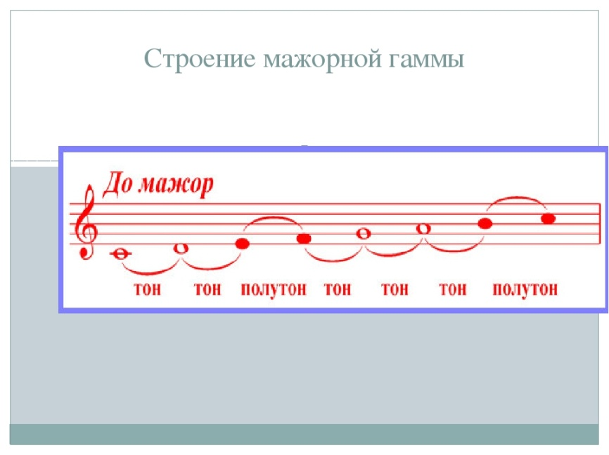

Задание 1. Переписать в тетрадь строение мажорной гаммы по тонам, выучить наизусть.

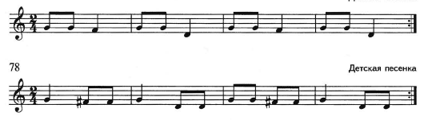

Задание 2. Сыграйте и спойте песенки. Подумайте, в чем сходство и различие между ними.

Занятие 2. Повторить тональность Соль мажор.

Это тональность с одним ключевым знаком- фа диез

Задание 1.

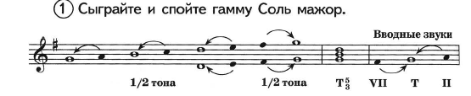

Задание 2. Спой в Соль мажоре последовательности ступеней.

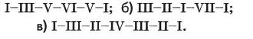

Домашнее задание:

- Выучи наизусть песенку в соль мажоре.

